Proiectarea filtrelor pe baza repartiţiei poli-zerouri a funcţiei de transfer
În această secţiune se va examina dependenţa strânsă care există între răspunsul în frecvenţă şi amplasarea polilor şi zerourilor funcţiei de transfer G(s) în planul complex. Această dependenţă oferă o procedură simplă şi intuitivă pentru proiectarea filtrelor.

Dependenţa Răspunsului în Frecvenţă de Polii şi Zerourile Funcţiei de Transfer G(s)
Răspunsul în frecvenţă al unui sistem reprezintă informaţia de bază despre capacitatea de filtrare a acestuia. Se va examina legătura strânsă care există între amplasarea în planul complex a polilor şi zerourilor funcţiei de transfer G(s) şi răspunsul în frecvenţă al sistemului descris de această funcţie de transfer.
Funcţia de transfer a unui sistem poate fi exprimată prin:
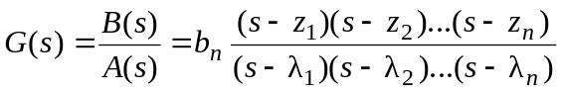.
În relaţia de mai sus 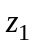, 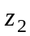, ..., 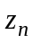 sunt zerorile (rădăcinile polinomului de la numărător 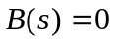), iar 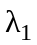, 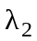, ..., 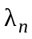 reprezintă polii (rădăcinile polinomului de la numitor 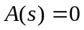) funcţiei de transfer 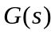.
Obs. Se consideră cazul unei funcţii de transfer la care gradele numărătorului şi numitorului sunt egale.
Valoarea funcţiei de transfer pentru o valoare dată 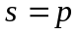 este
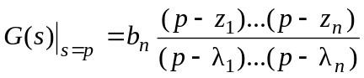.
Expresia de mai sus constă din factori de forma 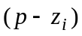 şi 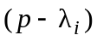. În general un factor de forma 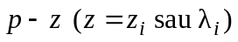 este un număr complex reprezentat de un vector care porneşte din punctul şi ajunge în punctul  din planul complex. Lungimea acestui vector este egală cu modulul numărului complex 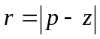, iar unghiul vectorului complex măsurat în sens trigonometric de la axa reală este 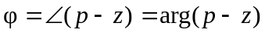 (vezi fig. 7a).
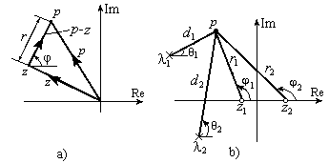
Fig. 1.
Pentru a determina valoarea funcţiei de variabilă complexă în punctul , se vor desena vectorii complecşi care pleacă din toţi polii şi din toate zerourile funcţiei spre punctul (aşa cum se vede în fig. 7b pentru cazul a doi poli şi două zerouri). Vom nota cu lungimea vectorilor 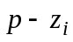, respectiv cu 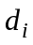 lungimea vectorilor 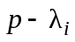. Notăm cu 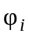 unghiul făcut de vectorul şi cu 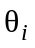 unghiul de la axa reală la vectorul complex (unghiurile se măsoară în sens trigonometric). Cu aceste notaţii vom avea:
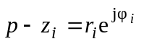 şi 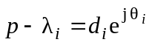,
deci
De aici rezultă că 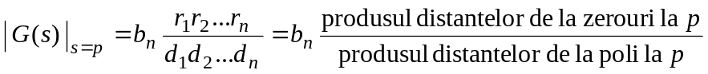
şi
=suma unghiurilor zerourilor la - suma unghiurilor zerourilor la .
Utilizând această procedură se poate determina G(s) pentru orice valoare a lui s. Pentru a calcula răspunsul în frecvenţă 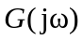 vom considera 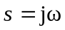 (un punct pe axa imaginară) şi apoi vom determina 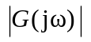 şi 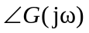 cu relaţiile de mai sus pentru 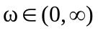.

Mărirea Amplitudinii (Câştigului) Funcţiei de Frecvenţă de către un Pol
Pentru a înţelege efectul polilor şi zerourilor asupra răspunsului în frecvenţă considerăm cazul ipotetic al unui pol, 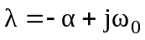, aşa cum se vede în fig. 8a.
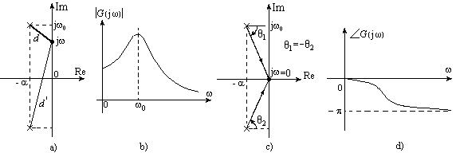
Fig. 2
Pentru a găsi amplitudinea (modulul) răspunsului în frecvenţă 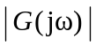 pentru o anumită valoare a lui , desenăm vectorul care uneşte polul considerat cu punctul 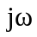 ca în figură. Dacă lungimea acestui vector (modulul său) este atunci este proporţional cu 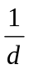, deci 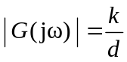,
unde valoarea exactă a constantei nu prezintă importanţă în această evaluare calitativă. Pe măsură ce creşte de la zero, descreşte până când ajunge la valoarea 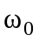 şi apoi începe să crească progresiv pentru valori ale lui 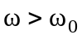. Din relaţia de mai înainte rezultă că modulul funcţiei de frecvenţă 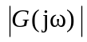 creşte când se modifică crescător în gama 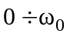, respectiv descreşte pentru variaţii ale lui de la la . Aşadar un pol poziţionat la valoarea complexă 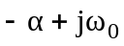 produce o comportare selectivă în frecvenţă a funcţiei care măreşte amplificarea acesteia la frecvenţa (numită frecvenţă de rezonanţă). Cu cât polul este mai aproape de axa imaginară ( mai mic) cu atât este mai mare creşterea câştigului (a modulului) funcţiei de transfer. În cazul extrem, când 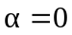 (polul este pe axa imaginară) câştigul la pulsaţia tinde la . Existenţa unor poli complecşi multipli în apropierea punctului 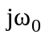 măreşte şi mai mult efectul de selectivitate în frecvenţă.
În considerentele anterioare s-a studiat efectul unui singur pol complex asupra câştigului unui sistem. În sistemele reale un pol complex este însoţit întotdeauna de conjugatul său (În sistemele fizice reale polii complecşi apar întotdeauna în perechi de forma 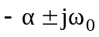). Se poate arăta uşor că prezenţa polului conjugat nu schimbă în mod apreciabil comportarea selectivă în frecvenţă din apropierea pulsaţiei . În acest caz câştigul (modulul) funcţiei de transfer este 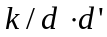, unde 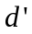 este distanţa de la polul complex (...) 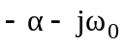 la punctul . Deoarece polul conjugat este relativ departe de 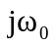 când are valori în vecinătatea lui 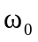, distanţa se modifică relativ puţin (Notând 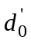 distanţa de la polul complex la punctul , când 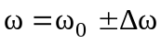 distanţa 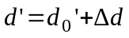 cu 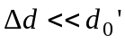, deci gama de variaţie a lui este mică şi în consecinţă 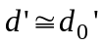).
În continuare se vor discuta câteva aspecte referitoare la caracteristica fază-pulsaţie pentru o pereche de poli complecşi conjugaţi. Din figura 8c se poate observa că argumentul funcţiei de frecvenţă cu doi poli complecşi conjugaţi:
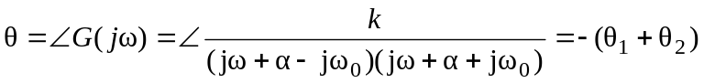 se modifică de la 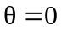 pentru 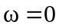 la 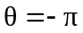 pentru .

Reducerea Câştigului Funcţiei de Frecvenţă de către un Zero
Utilizând o argumentaţie similară cu cea prezentată mai înainte se poate arăta că o pereche complexă de zerouri va avea un efect opus faţă de o pereche de poli, reducând câştigul în vecinătatea pulsaţiei (fig. 9). Un zero plasat pe axa imaginară în punctul va produce un câştig nul la pulsaţia . Existenţa unor zerouri multiple va accentua şi mai mult acest efect.
În cazul unei perechi de zerouri complexe conjugate faza rezultantă se va modifica în gama 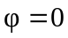 (pentru ), 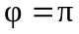 (pentru ).

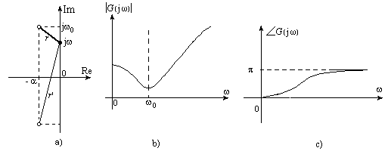
Fig. 3.

Filtre Trece Jos
Un filtru trece-jos tipic are câştigul maxim la . Din considerentele prezentate mai înainte rezultă că pentru a obţine o astfel de comportare selectivă în frecvenţă este necesar să amplasăm un pol (sau mai mulţi) în semiplanul complex stâng pe dreapta orizontală care trece prin punctul cu 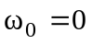, adică prin originea planului complex. Deci este necesar ca funcţia de transfer să conţină un pol plasat pe semiaxa reală negativă. Rezultă astfel un filtru trece jos cu funcţia de transfer 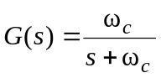.
La numărătorul funcţiei de transfer s-a introdus factorul 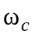 pentru a normaliza amplitudinea funcţiei de transfer pentru la valoarea unu (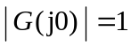). Dacă notăm cu distanţa de la polul 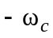 la punctul curent (fig. 10) atunci modulul (câştigul) funcţiei de transfer va fi: 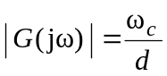, cu 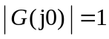. Distanţa creşte monoton când se modifică în gama de la 0 la , deci câştigul descreşte monoton (curba cu eticheta 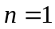 din fig.10d).
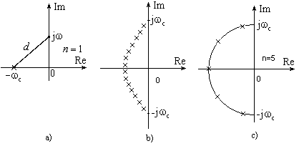
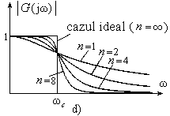
Fig. 4.
Rezultă în mod evident un filtru trece jos cu câştig ridicat în vecinătatea pulsaţiei .
Un filtru ideal trece jos trebuie să aibă un câştig constant egal cu 1 în gama pulsaţiilor cuprinse între şi 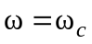. Apoi câştigul trebuie să scadă brusc la zero pentru 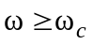. Pentru a obţine aceste caracteristici ale filtrului trece-jos ideal este necesară o funcţie de transfer cu mai mulţi poli (teoretic cu o infinitate de poli). Aşa cum am văzut, pentru a obţine un câştig mare la o anumită frecvenţă, trebuie să plasăm un pol opus în semiplanul complex stâng (SCS) care să aibă partea imaginară . Aşadar pentru a obţine un câştig mare pentru toate frecvenţele din banda (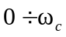) este nevoie să amplasăm poli opuşi plasaţi în SCS în faţa axei imaginare ca în figură. Se observă că peretele continuu de poli conţine poli opuşi pentru toate frecvenţele din banda 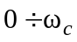, respectiv în banda 0 la pentru polii conjugaţi.
Fără a argumenta vom afirma că pentru a obţine o caracteristică ideală de filtru trece-jos este nevoie de un perete semicircular cu un număr infinit de poli uniform distribuiţi pe acest perete. În practică se utilizează filtre cu un număr finit de poli, care realizează caracteristici modul-pulsaţie ce aproximează comportarea ideală în frecvenţă. În figura 10c se prezintă configuraţia polilor pentru un filtru de ordinul 5. Răspunsul în frecvenţă modul-pulsaţie pentru diverse valori ale lui n este prezentat în figura 10d. Această familie de filtre este cunoscută sub denumirea de filtre Butterworth. Există de asemenea şi alte familii de filtre (Cebâşev, eliptice). La filtrele Cebâşev peretele pe care se plasează polii are forma unei semielipse. Caracteristicile filtrelor Cebâşev sunt mai slabe în banda de trecere, dar mai bune în banda de tranziţie şi în banda de oprire.

Filtrele Trece Bandă
Caracteristica unui filtru ideal trece bandă este ca în figura 11b. În acest caz câştigul realizat de filtru este unitar într-o bandă centrată pe pulsaţia şi egal cu zero în afara zonei considerate. Aşa cum s-a stabilit mai înainte această comportare în frecvenţă se poate obţine cu un perete de poli opuşi plasat în faţa axei imaginare în banda de valori a lui centrată pe valoarea lui . Există de asemenea un perete de poli conjugaţi opuşi în banda de trecere centrată pe pulsaţia 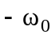 (vezi figura 11a).
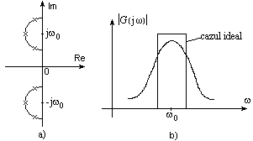
Fig. 5.
Utilizarea unui număr finit de poli va produce o caracteristică aproximativă de tip trece bandă.

Filtre Opreşte Bandă (Notch Filters)
Răspunsul în modul al unui filtru opreşte bandă (prezentat în fig. 12b) este complementar cu răspunsul în frecvenţă a filtrului ideal trece bandă. Câştigul filtrului notch este zero într-o bandă (...) în zona frecvenţelor exterioare benzii. Ca şi în celelalte cazuri, pentru implementarea acestui filtru ideal este necesar un număr infinit de poli.
Să considerăm un filtru trece bandă de ordinul doi care este realizabil din punct de vedere practic, cu frecvenţa centrală din banda de oprire .
Pentru implementarea acestui filtru trebuie să avem o pereche de zerouri plasate în punctele 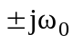. Cerinţa de a avea câştig unitar pentru impune un număr egal de poli (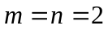). În acest fel vom fi siguri că la valori mari ale lui , distanţele de la poli la valoarea curentă sunt egale cu distanţele de la zerouri la . Câştigul unitar la impune ca fiecare pol şi zeroul corespunzător să fie la aceeaşi distanţă de origine. Aceste cerinţe pot fi realizate dacă cei doi poli complecşi conjugaţi sunt plasaţi pe un semicerc de rază (vezi figura). În principiu polii pot fi plasaţi oriunde pe acest semicerc. Să considerăm configuraţia polilor complecşi care face unghiul cu axa reală ( se măsoară în sens orar).
Să ne reamintim acum că un pol şi un zero plasaţi foarte aproape unul de celălalt tind să-şi anuleze reciproc răspunsul în frecvenţă.
Aşadar, plasând cei doi poli complecşi conjugaţi foarte aproape de zerouri (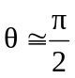) rezultă o caracteristică modul-pulsaţie cu o variaţie rapidă a câştigului de la 0 la 1 când ne îndepărtăm foarte puţin de pulsaţia în orice direcţie. În figura 12b se prezintă caracteristica modulului (câştigului) pentru trei valori diferite ale lui .
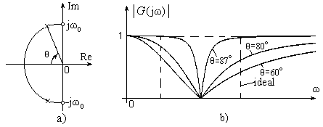
Fig. 6.
Exemplu
Să se proiecteze un filtru notch care rejectează frecvenţa reţelei (50 Hz) dintr-un semnal radio.
În acest caz 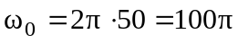. Zerourile vor fi 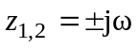 iar polii vor fi 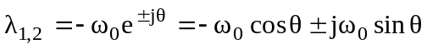.
Funcţia de transfer a filtrului va fi aşadar 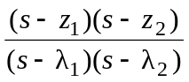.
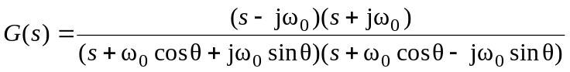
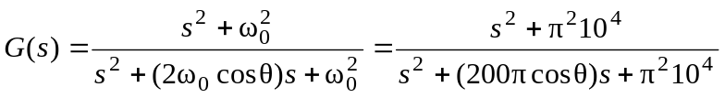.
Răspunsul în frecvenţă al acestui filtru este prezentat în figura.
Problemă: Să se elaboreze un program în MATLAB pentru a obţine răspunsul în frecvenţă al filtrului proiectat mai înainte.

Proprietatea de Complementaritate a Filtrelor
Din figurile prezentate mai înainte rezultă că răspunsul în frecvenţă al filtrului opreşte bandă este complementar cu cel al filtrelui trece bandă. Dacă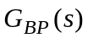 şi 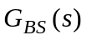sunt funcţiile de transfer ale filtrelor trece bandă (Band Pass) respectiv opreşte bandă (Band Stop) – ambele centrate pe aceeaşi frecvenţă , atunci
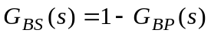.
Aşadar funcţia de transfer a unui filtru opreşte bandă se poate obţine din funcţia de transfer corespunzătoare a filtrului trece bandă, şi invers prin simple transformări algebrice.
O situaţie similară avem în cazul filtrelor trece jos (Low Pass) şi respectiv trece sus (ambele cu aceeaşi frecvenţă de tăiere). Proprietatea de complementaritate va fi în acest caz conform relaţiei


